3D-Stadtmodelle: Fraunhofer-Forscher ermöglichen direkten Zugriff auf ihre Technologie

3D-Stadt- oder Landschaftsmodelle sind ein Schlüssel zur Bürgerbeteiligung. Hierfür sind jedoch wahre Datenberge zu bearbeiten. Mit der Technologie der Forscher des Fraunhofer IGD wird die Bearbeitung deutlich effizienter. Sie zeigen ihre aktuellen Entwicklungen auf der diesjährigen INTERGEO in Stuttgart.

(Darmstadt/Rostock/Graz) Steht ein Großbauprojekt in einer Stadt- oder Gemeinde an, haben die Bürger ein berechtigtes Interesse daran zu verstehen, wie sich dadurch ihr Leben verändern könnte. 3D-Modelle erfreuen sich seit einigen Jahren wachsender Beliebtheit, um von Anfang an verständlich und umfassend über ein Projekt zu informieren. 3D-Stadtmodelle oder vergleichbare Geodaten sind aber schnell eine gewaltige Datenflut. Um dieser Herr zu werden, ist der Einsatz von Spezialsoftware, Hochleistungscomputern und besonders geschultem Personal von Nöten. „Die verschiedenen digitalen Informationen, wie Luftbilder, Baupläne oder Geländemodelle, werden in mühevoller Teilarbeit zu einem Gesamtmodell zusammengestellt“, erklärt Michel Krämer von der Abteilung „Geoinformationsmanagement“ des Fraunhofer IGD. „Das ist ein sehr zeitaufwendiger Vorgang, der in der Praxis oft mehrere Tage dauert.“

Die von den Forschern des Fraunhofer IGD in Darmstadt entwickelte GEOToolbox soll diesen Aufwand nun deutlich verringern. „Da wir immer wieder vor solchen Aufgaben stehen, haben wir Werkzeuge entwickelt, die uns das Leben erleichtern“, sagt Krämer. Das Fraunhofer IGD hat mehr als zwei Jahrzehnte Erfahrung bei der Bearbeitung von großen 3D-Daten und eine lange gewachsene Expertise bei 3D-Geoinformationen. Laut Krämer gibt das Institut so vor allem auch den kleineren Firmen der GEO-Brache die Möglichkeit, neue Anwendungen schneller und damit kostensparender zu entwickeln.
Bedenken, sich hierdurch viele Konkurrenten zu schaffen, haben Krämer und seine Kollegen nicht. „Es ist die Aufgabe von Fraunhofer akademisches Basiswissen in die Industrie zu bringen“, sagt Krämer. „Das Potenzial von 3D-Modellen bei der Stadtplanung für Bürger und Investoren muss besser ausgeschöpft werden. Wenn unsere GEOToolbox einen Beitrag dazu leisten kann, dann ist das ein Gewinn für uns alle und bietet Chancen für weitere Forschungen.“

Die GEOToolbox wird zusammen mit weiteren Entwicklungen auf der diesjährigen INTERGEO vom 15. bis 17. September in Stuttgart in Halle 6 Stand F6.037 zu sehen sein.

Weiterführende Informationen:

www.igd.fraunhofer.de/geo

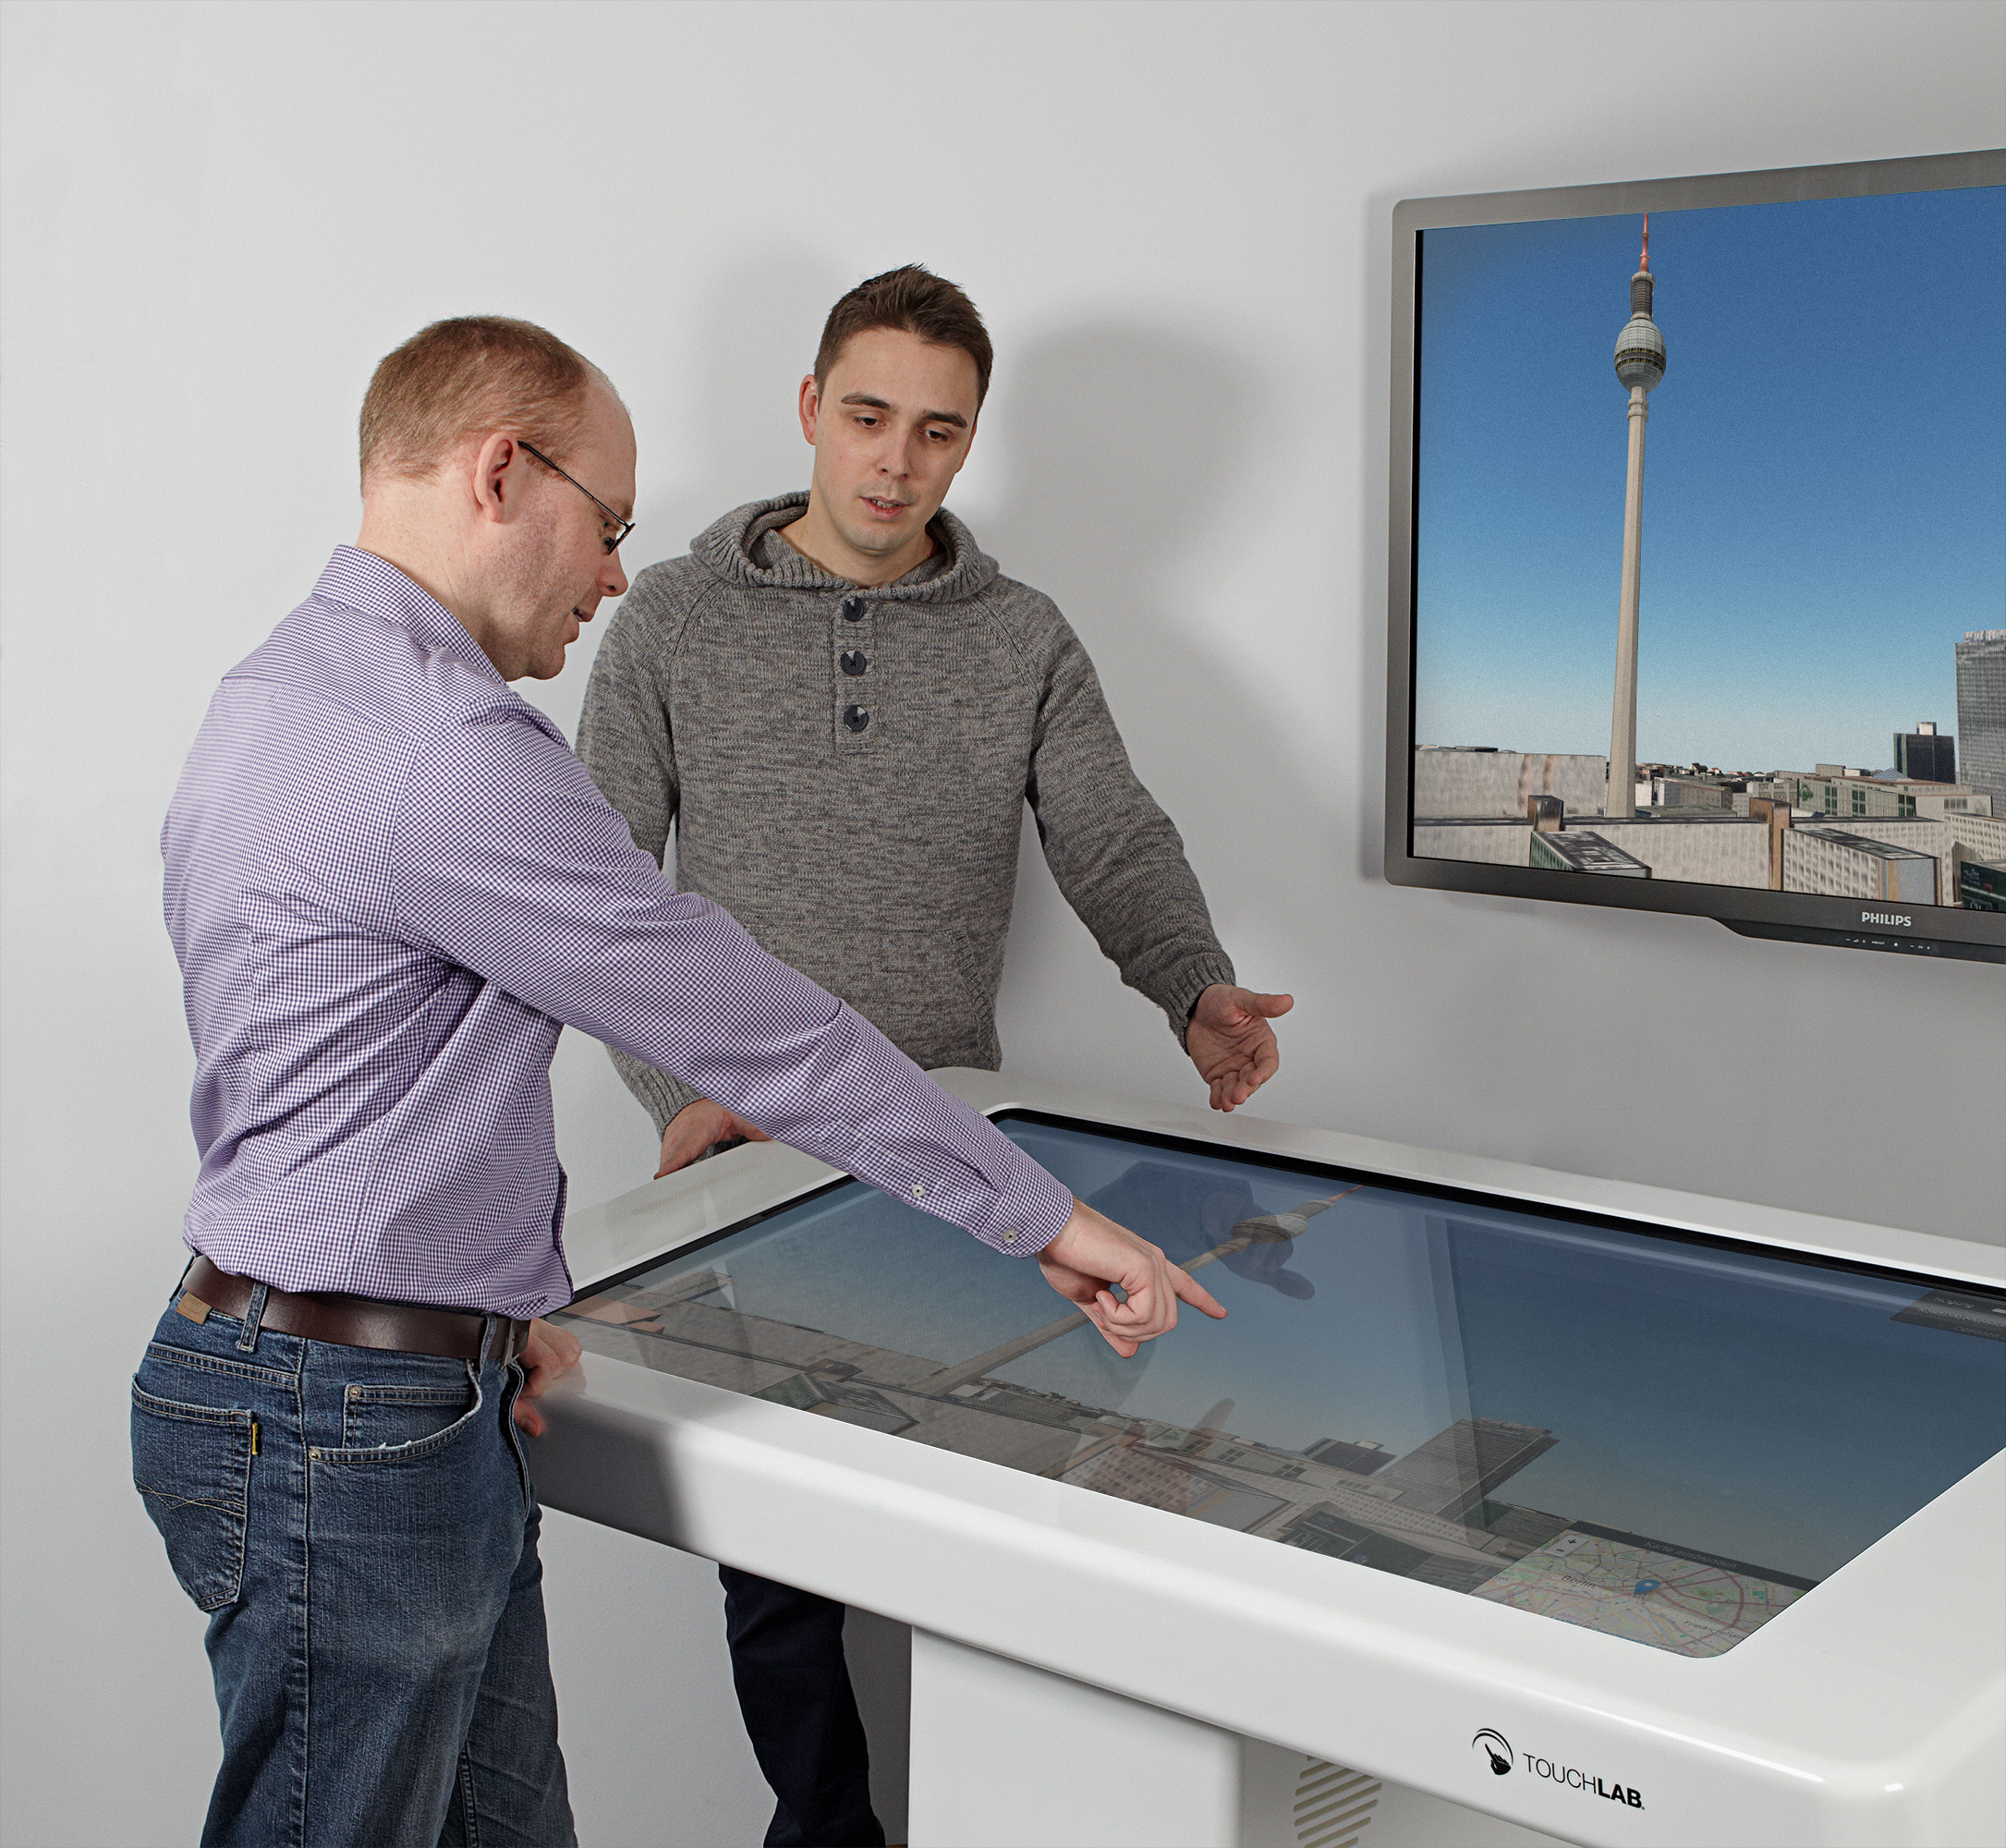
Bild: [M] An so einem 3D-Modell sind auch komplizierte Bauprojekte schnell und einfach erklärt. Die Bearbeitung der hierfür notwendigen Datenflut ist jedoch alles andere als leicht. Dies möchten die Forscher des Fraunhofer IGD mit ihrer GEOToolbox nun ändern. Sie zeigen ihre Entwicklung vom 15. bis 17. September auf der INTERGO 2015 in Stuttgart. (Nutzungsrechte: Fraunhofer IGD)
Institutsprofil

Das Fraunhofer IGD ist die weltweit führende Einrichtung für angewandte Forschung im Visual Computing. Visual Computing ist bild- und modellbasierte Informatik und umfasst unter anderem Graphische Datenverarbeitung, Computer Vision sowie Virtuelle und Erweiterte Realität.

Vereinfacht ausgedrückt, machen die Fraunhofer-Forscher in Darmstadt, Rostock, Graz und Singapur aus Informationen Bilder und holen aus Bildern Informationen. In Zusammenarbeit mit seinen Partnern entstehen technische Lösungen und marktrelevante Produkte.

Prototypen und Komplettlösungen werden nach kundenspezifischen Anforderungen entwickelt. Das Fraunhofer IGD stellt dabei den Menschen als Benutzer in den Mittelpunkt und hilft ihm mit technischen Lösungen, das Arbeiten mit dem Computer zu erleichtern und effizienter zu gestalten.

Durch seine zahlreichen Innovationen hebt das Fraunhofer IGD die Interaktion zwischen Mensch und Maschine auf eine neue Ebene. Der Mensch kann so mithilfe des Computers und der Entwicklungen des Visual Computing ergebnisorientierter und effektiver arbeiten. Das Fraunhofer IGD beschäftigt über 200 Mitarbeiter. Der Etat beträgt rund 19 Millionen Euro.
Dieses Feld, sowie die Tabelle auf der letzten Seite nicht löschen!

